Как написать письмо Деду Морозу вместе с ребенком
Как написать письмо Деду Морозу вместе с ребенком, скачать бланки писем Новый год – самый волшебный праздник, от которого все ждут чудес и перемен к лучшему. Для детей Новый год связан с самыми яркими впечатлениями – украшенной ёлочкой, встречей с Дедом Морозом, и, конечно, многочисленными подарками. Поиграйте с ребёнком в сказку – предложите написать письмо Деду Морозу, в котором нужно рассказать о себе и попросить у волшебника подарки. Для ребёнка это будет интересным, творческим и поучительным занятием, а для родителей – способом узнать о мечтах и желаниях своего чада. Писать письма Деду Морозу можно с детьми старше 2-3 лет, объяснив им смысл этого увлекательного дела. Подготовка Не стоит садиться писать письмо Деду Морозу спонтанно. Дайте ребёнку время подумать и подготовиться к этому событию. Расскажите или напомните ему про Деда Мороза – кто он, где живёт, как готовится к встрече Нового года. Предложите помечтать о желаемых подарках и о том, что можно рассказать дедушке в письме. Что и как писать в письме Деду Морозу Если ребёнок уже умеет писать – он может написать письмо Деду Морозу сам, при некоторой помощи родителей. Если нет – письмо пишут родители, а малыш принимает участие в оформлении послания. Конечно, нельзя посвятить письмо Деду Морозу исключительно перечислению желаемых подарков – это невежливо и некрасиво. Необходимо поприветствовать доброго волшебника и рассказать ему о себе, о своих успехах и достижениях, поздравить Деда Мороза с Новым годом. И лишь после этого переходить к просьбам. Пусть ребёнок придумает несколько вариантов желаемых подарков. Это нужно, чтобы Дед Мороз в лице любящих родителей гарантированно мог выполнить что-то из его просьб. Как оформить письмо Деду Морозу Постарайтесь оставить на листе с письмом место для рисунков (либо приложите их отдельно) – Деду Морозу будет очень приятно получить красочно оформленное послание. Предложите ребёнку нарисовать для дедушки рисунки с новогодней тематикой – снежинки, ёлочку, снеговика или самого Деда Мороза со Снегурочкой. Вместо рисунков можно выполнить аппликации. Если у ребёнка и родителей есть время и желание – можно не только написать письмо Деду Морозу, но и собственноручно изготовить для него поздравительную открытку. Вы также можете скачать и распечатать бланки писем Деду Морозу и конверты:
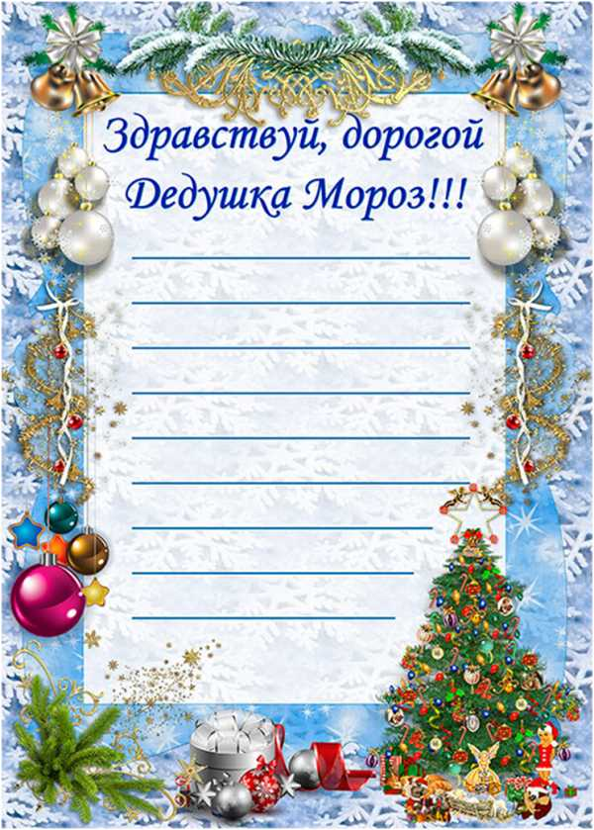
Куда отправлять письмо Деду Морозу Вариантов несколько: в резиденцию Деда Мороза в Великий Устюг; положить дома под ёлочку; на балкон; в морозильную камеру холодильника. Как получить письмо от деда Мороза Из официальной резиденции Деда Мороза придёт ответ – если родители рассчитывают его получить, нужно написать письмо Деду Морозу заранее. На детские письма, которые не предполагается отправлять почтой в Великий Устюг, придётся отвечать родителям – в любом случае ребёнок должен удостовериться, что его послание дошло до адресата, что Дед Мороз остался доволен письмом и поздравлением. Ответ на детское письмо Деду Морозу можно оставить под ёлочкой, в морозилке, в почтовом ящике. Если вы пишете ответ от деда Мороза сами, можно распечатать готовый ответ Деда Мороза (вариант для мальчика и для девочки):
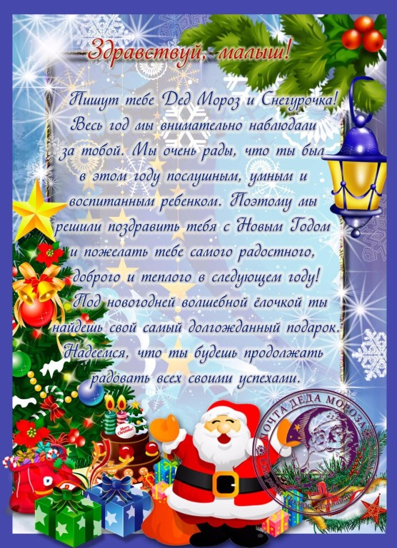
Родители, не поленитесь потратить время и написать письмо Деду Морозу вместе со своим ребёнком. Ведь детство – пора веры в чудеса, сказки и волшебство……..


